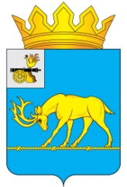
АДМИНИСТРАЦИЯ МУНИЦИПАЛЬНОГО ОБРАЗОВАНИЯ
«ТЕМКИНСКИЙ РАЙОН» СМОЛЕНСКОЙ ОБЛАСТИ

ПОСТАНОВЛЕНИЕ

от 27.06.2022 № 244 с. Темкино

Об утверждении актуализированной схемы теплоснабжения Темкинского сельского поселения Темкинского
района Смоленской области на 2023 год

В соответствии с Федеральными законами от 27.07.2010 № 190-ФЗ «О теплоснабжении», от 06.10.2003 № 131-ФЗ «Об общих принципах организации местного самоуправления в Российской Федерации», постановлением Правительства РФ от 22.02.2012 № 154 «О требованиях к схемам теплоснабжения, порядку их разработки и утверждения», Уставом Темкинского сельского поселения Темкинского района Смоленской области,

Администрация муниципального образования «Темкинский район» Смоленской области п о с т а н о в л я е т :

1. Утвердить прилагаемую актуализированную схему теплоснабжения Темкинского сельского поселения Темкинского района Смоленской области на 2023 год.
2. Настоящее постановление разместить на официальном сайте Администрации муниципального образования «Темкинский район» Смоленской области в информационно - коммуникационной сети «Интернет».
3. Контроль за исполнением настоящего постановления оставляю за собой.

Глава муниципального образования
«Темкинский район» Смоленской области С.А. Гуляев

Отп. 1 экз. – в дело  Исп. Хаметова Ю.В.  тел. 2-16-43  27.06.2022  Визы: А.М. Муравьев  Е.В. Ястребова  Е.Г. Пересыпкина | Разослать:  Прокуратура  райсовет  отдел с/п  инженер – программист

УТВЕРЖДЕНА
постановлением Администрации
муниципального образования
«Темкинский район»
Смоленской области
от 27.06.2022 № 244

Актуализированная схема
теплоснабжения Темкинского сельского поселения Темкинского района Смоленской области на 2023 год
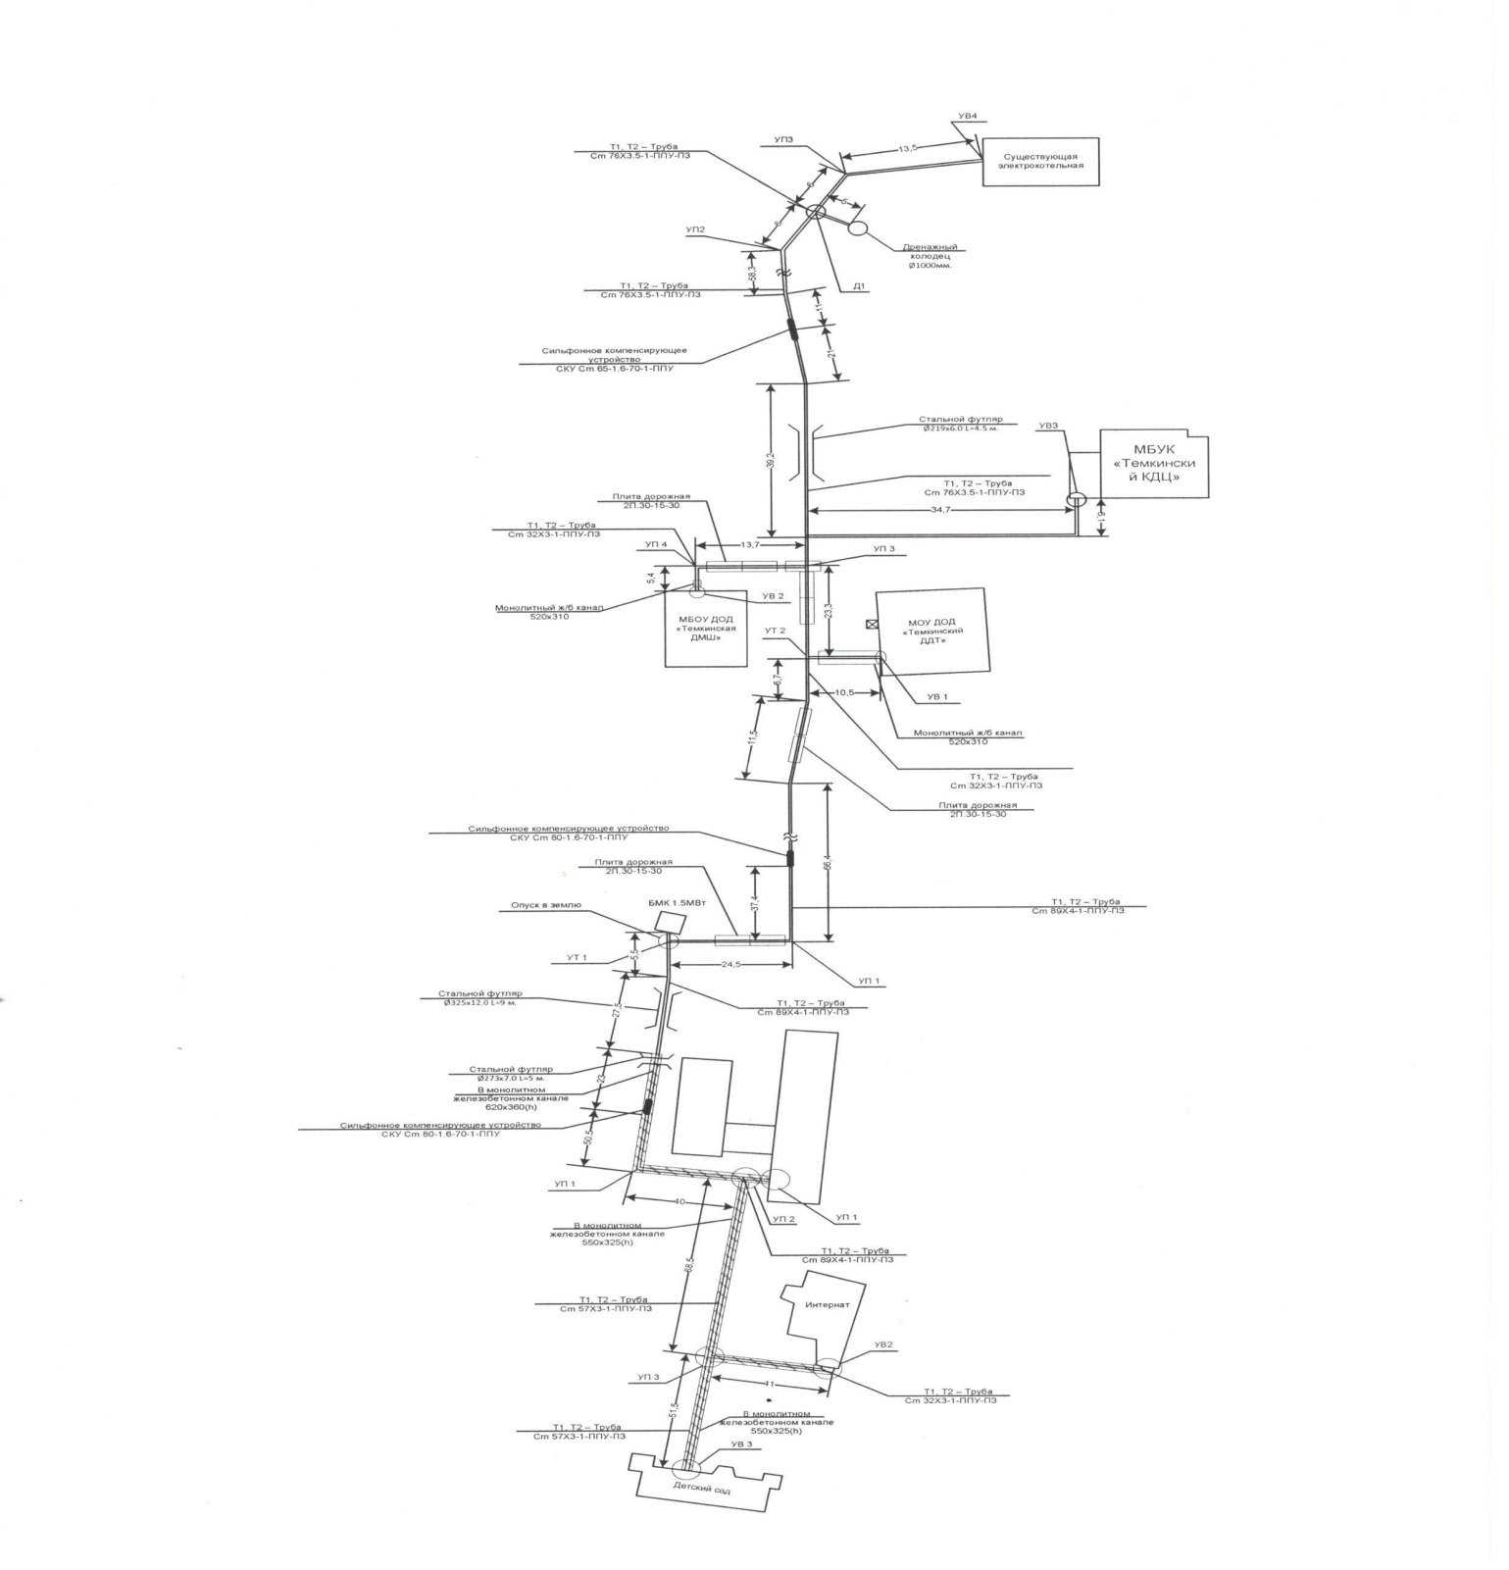

Баланс тепловой энергии на котельных расположенных на территории муниципального образования Темкинского сельского поселения Темкинского района
Смоленской области на 2023 год

Наименование юридического лица, в собственности/аренде у которого находится источник | Наименование источника тепловой энергии | Полезный отпуск тепловой энергии потребителям, Гкал | Нормативные технологические потери в тепловых сетях теплоснабжающей организации, Гкал | Отпуск тепловой энергии в сеть, Гкал |  | Расход тепловой энергии на собственные нужды, Гкал | Выработка тепловой энергии, Гкал
1 | 2 | 3 | 4 | 5 |  | 6 | 7
ОГУЭПП «Смоленскоблкоммунэнерго» | Котельная ул. Ефремова | 326 | 29 | 355 |  | 8 | 363
 | ВСЕГО | 326 | 29 | 355 |  | 8 | 363

